…………………………….. ANADOLU LİSESİ
20.. 20.. EĞİTİM ÖĞRETİM YILI
9. SINIFLAR BİYOLOJİ DERSİ 1. DÖNEM 2. YAZILI SINAV SORULARIDIR

1 | 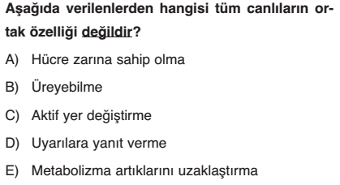 | 6 | 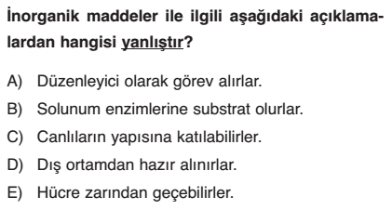 | 11 | 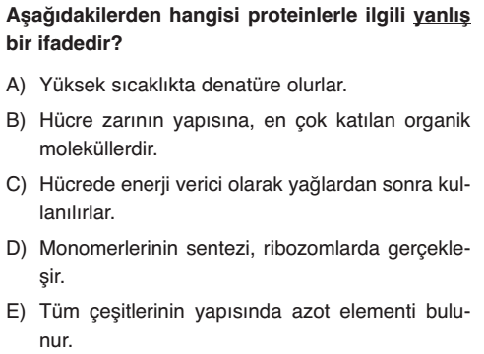
2 | 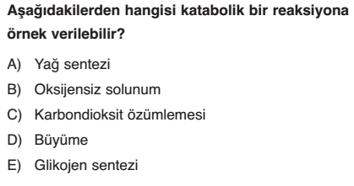 | 7 | 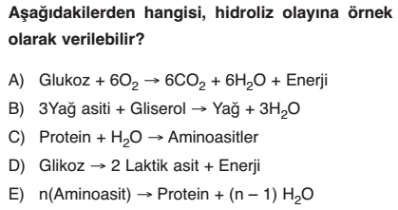 | 12 | 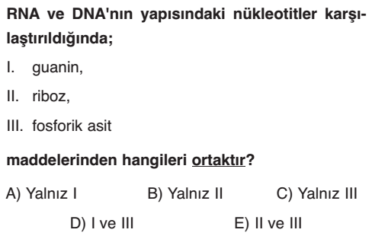
3 | 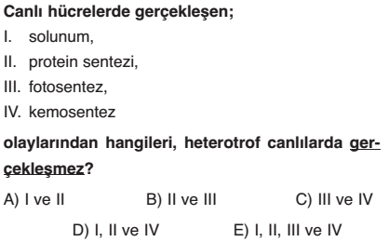 | 8 | 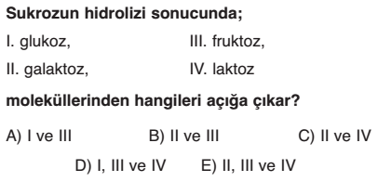 | 13 | 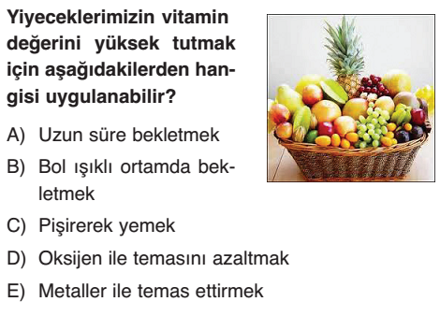
4 | 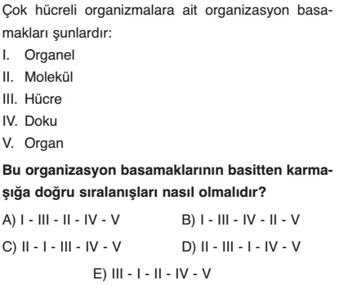 | 9 | 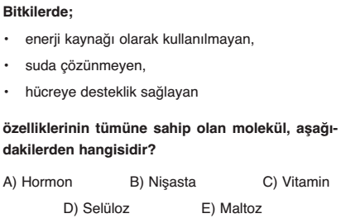 | 14 | 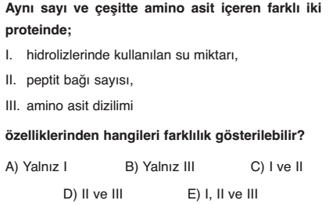
5 | 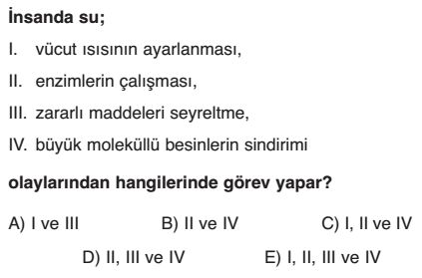 | 10 | 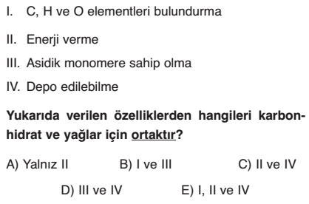 | 15 | 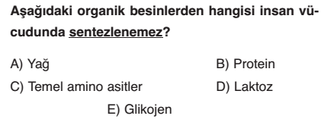

16 | 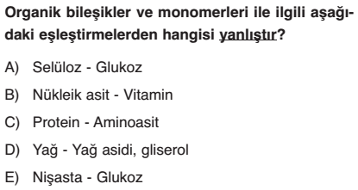 | 21 | 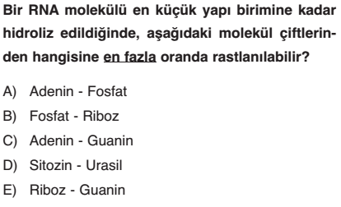 |  | NOT : Her bir sorunun doğru cevabı 4 puan değerinde olup, süre 35 dakikadır.  BAŞARILAR…
 |  |  |  |  | BİYOLOJİ ZÜMRESİ ÖĞRETMENLERİ
 |  |  |  |  | İŞARETLEMELERİNİZİ AŞAĞIDAKİ ALANA YAPINIZ.
17 | 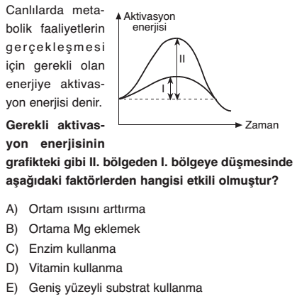 | 22 | 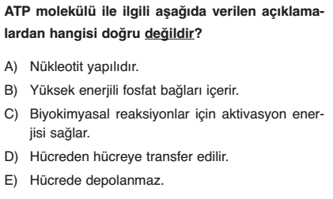 |  | İŞARETLEMELERİNİZİ AŞAĞIDAKİ ALANA YAPINIZ.
1 | A | B | C | D | E
2 | A | B | C | D | E
3 | A | B | C | D | E
4 | A | B | C | D | E
5 | A | B | C | D | E
6 | A | B | C | D | E
7 | A | B | C | D | E
8 | A | B | C | D | E
9 | A | B | C | D | E
10 | A | B | C | D | E
11 | A | B | C | D | E
12 | A | B | C | D | E
13 | A | B | C | D | E
14 | A | B | C | D | E
15 | A | B | C | D | E
16 | A | B | C | D | E
17 | A | B | C | D | E
18 | A | B | C | D | E
19 | A | B | C | D | E
20 | A | B | C | D | E
21 | A | B | C | D | E
22 | A | B | C | D | E
23 | A | B | C | D | E
24 | A | B | C | D | E
25 | A | B | C | D | E

18 | 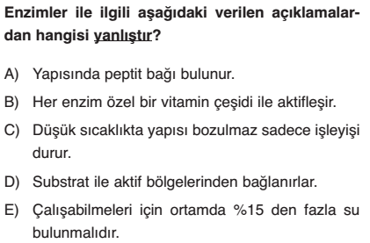 | 23 | 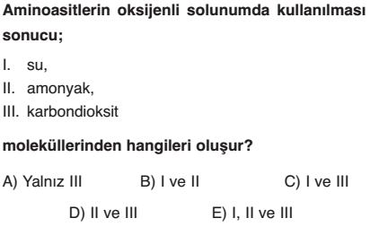
19 | 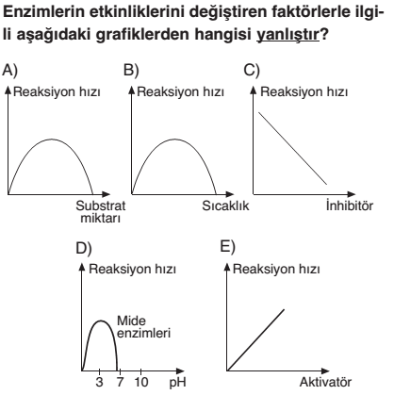 | 24 | 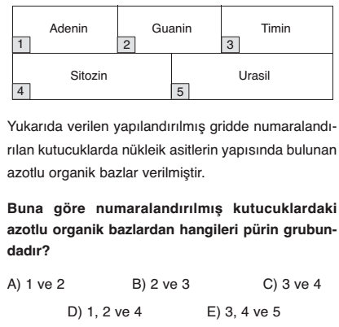
20 | 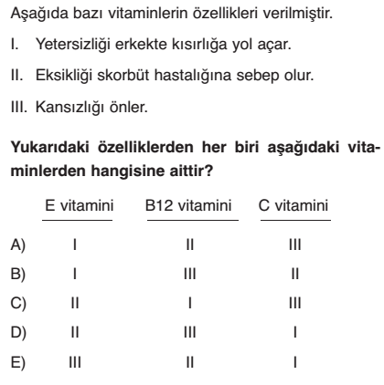 | 25 | 